Муниципальное бюджетное дошкольное образовательное
учреждение детский сад № 38 «Чебурашка»
муниципального образования
город-курорт Анапа

Методическая разработка
образовательной деятельности по теме:
«Новогодние шарики для нашей Елочки»

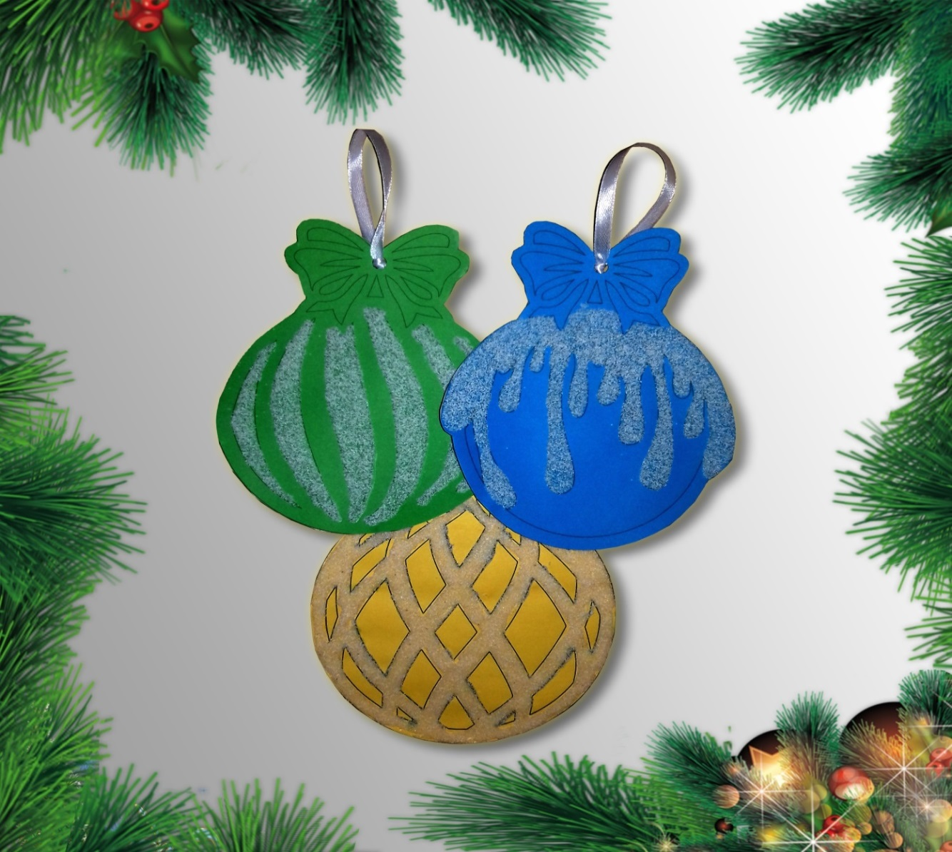
Разработала: воспитатель МБДОУ №38 «Чебурашка» Терещенко А.В.

х. Чекон

Методическая разработка
образовательной деятельности по теме:
«Новогодние шарики для нашей Елочки»
(занятие разработала и провела Терещенко А.В. воспитатель МБДОУ №38 «Чебурашка»).
Возраст воспитанников: младший дошкольный возраст.
Виды деятельности: коммуникативная, изобразительная, познавательно-исследовательская, самообслуживание и элементарный бытовой труд.
Образовательные области: социально-коммуникативное развитие, познавательное развитие, художественно-эстетическое развитие.
Цель: создать предновогоднее настроение в процессе изготовления игрушек.
Задачи:
- познакомить детей с новым стихотворением;
- продолжать формировать представления о празднике «Новый год», его атрибутах и традициях;
- создавать условия для реализации изобразительной деятельности;
- развивать диалогическую форму речи, воображение и творческую активность;
- воспитывать познавательный интерес.
Предварительная работа:
-рассматривание картинок с новогодней тематикой;
-рассматривание елочных игрушек;
-чтение стихотворений, беседы на тему «Новый год»;
-проведение физкультминутки;
-пробное украшение елочных игрушек.
Материалы: игрушка Мишка, елочка, волшебный мешочек Деда Мороза, картинки с новогодней тематикой, шаблоны елочных шариков, манная крупа, клей, кисти для клея, салфетки, клеенки, образец готовой работы.

1 этап: способствуем формированию у детей внутренней мотивации к деятельности

Содержание | Обратная связь  на высказывание детей
Дети заглядывают в мешочек от Деда Мороза. Находят там картинки с новогодней тематикой, рассматривают изображения елок в лесу и украшенной в зале.  - Ребята, вы слышите, что у нас в раздевалке кто-то плачет! Давайте, посмотрим.  Воспитатель вместе с детьми находит Мишку, который в лапах держит елку.  - Мишка, почему ты плачешь?  Мишка объясняет, что у ребят в детском саду на Новый год елочки нарядные с игрушками, а у них в лесу все одинаковые. А они со зверятами тоже хотят нарядную елочку, но у них нет игрушек.  - Ребята, сможем ли мы помочь Мишке? | Если дети предлагают помочь Мишке:  -Замечательно, ребята. Вы очень отзывчивые!  Если дети, не высказывают предложения помочь: оставим Мишку с его проблемой?  Предполагаемые ответы детей:  Нет! Поможем!

2 этап: способствуем планированию детьми их деятельности
Содержание | Обратная связь на высказывание детей
- А как мы это сделаем?  - Помочь Мишке нужно сейчас!  Воспитатель спрашивает, хотят ли дети помочь Мишке и подводит к мысли, что они уже украшали елочные игрушки.  Предлагает на выбор: шаблоны елочных шаров разного цвета. | Предполагаемые ответы детей: Мама с папой принесут, купим в магазине.  Предполагаемые ответы детей: Да!  Если дети не предлагают украсить елочную игрушку, воспитатель предлагает сам.
3 этап: способствуем реализации детского замысла
Содержание | Обратная связь на высказывание детей
- Перед вами лежат шаблоны ёлочных шаров и на подносах манная крупа. Необходимо окунуть кисточку в клей нанести на шаблон, затем взять с подноса щепоточку манной крупы и посыпать на клей.  - Пока новогодние шарики сохнут, давайте поиграем.  Физкультминутка «Дед Мороз»  Закрывайте двери! (Складываем ладошки вмести, имитируем закрытую дверь.)  Закрывайте глазки! (Закрываем ладошками глазки.)  Закрывайте ушки! (Закрываем ладошками ушки.)  Закрывайте нос! (Закрываем ладошками нос.)  Ходит - бродит по дорогам. (Шагаем на месте.)  Старый дедушка мороз. (Пальчиками показываем усы Дедушки Мороза.)  Щиплет ушки! (Ладошками потираем ушки.)  Щиплет щечки! (Ладошками потираем щечки.)  Щиплет нос! (Ладошками потираем носик.)  Добрый дедушка Мороз. (Хлопаем в ладоши.) | Во время работы воспитатель поощряет фантазию и выдумку детей.
- Мне очень интересно посмотреть, какие у вас получились шарики?  - Что мы будем дальше с ними делать?  Воспитатель читает стихотворение К. Чуковского «Елка» и дети с воспитателем украшают елку шарами.  - Мишка, тебе нравится, как ребята украсили твою елочку?  Мишка радуется, благодарит детей, торопится в лес показать зверятам елку. | Предполагаемые ответы детей: Красивые, разноцветные.  Предполагаемые ответы детей: Повесим на елку.
-После работы нужно обязательно убрать своё рабочее место. Для этого у вас есть влажные салфетки и мусорное ведро!

4 этап: способствуем проведению детской рефлексии по итогам деятельности
Содержание | Обратная связь на высказывание детей
-Ребята, кто к нам приходил? Зачем мы украшали ёлочку?  - Что было самым интересным? Как мы помогли Мишке? Что было трудно?  Чем вы порадовали лесных зверят?  -Мне очень хочется посмотреть, что же у вас получилось! | Действительно, мы хотели помочь Мишке!  -Да, это правда, интересно!  - Мне нравится! Какие классные шарики у нас получились!
-Здорово, ребята! Лесные зверята будут очень рады и благодарны нам!

Приложение 1

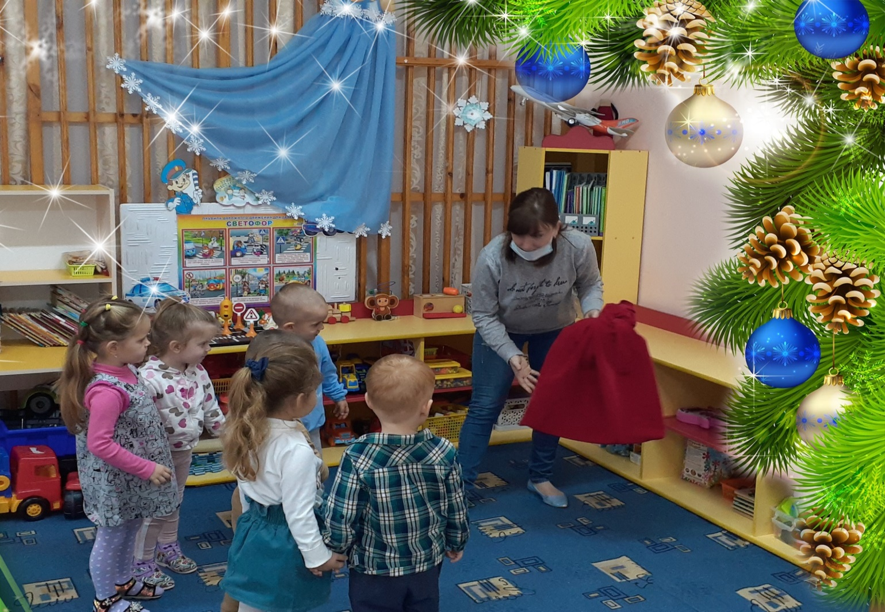

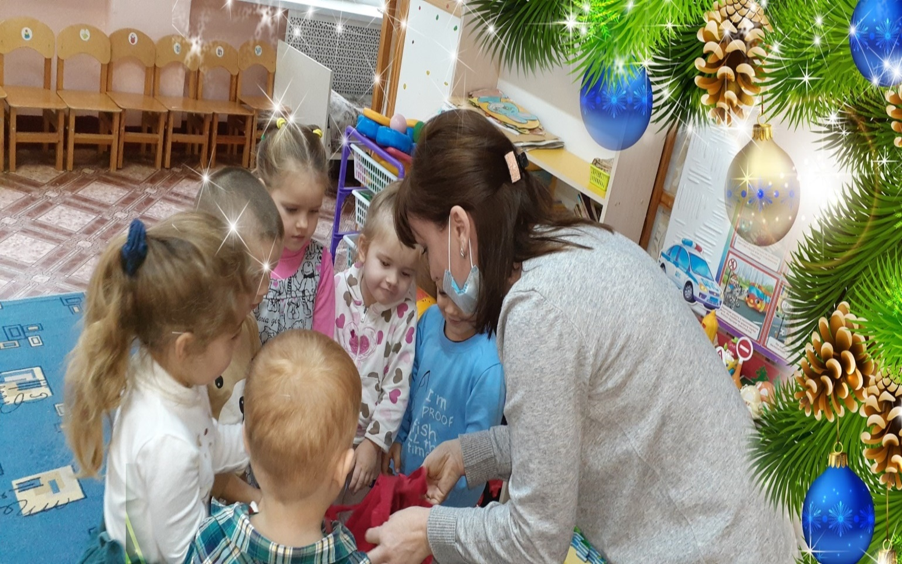
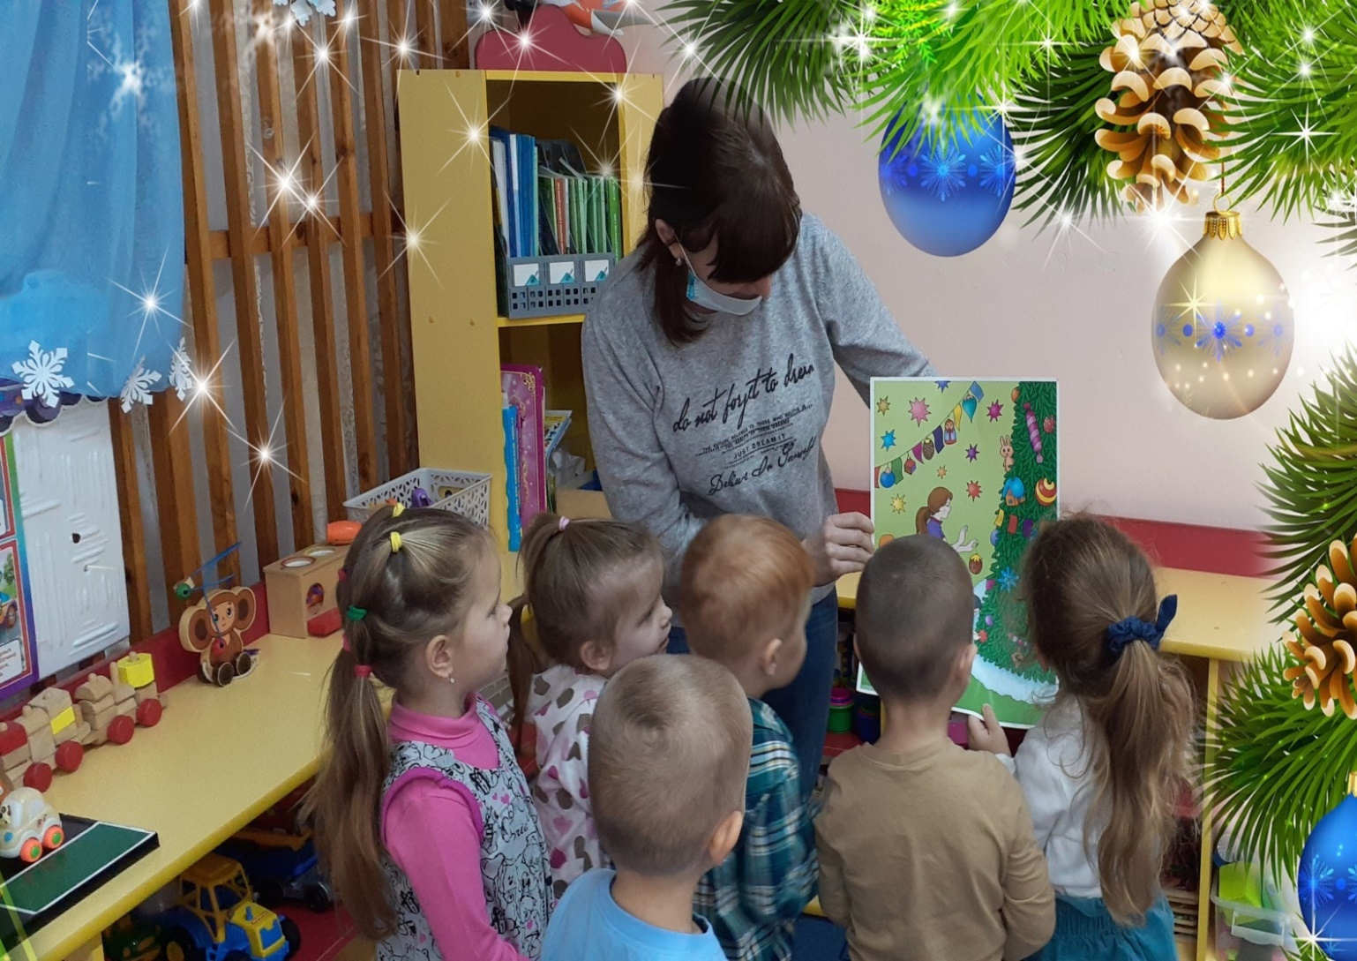

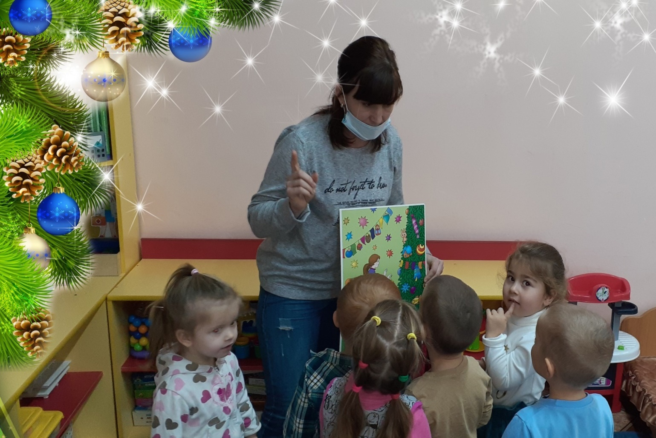
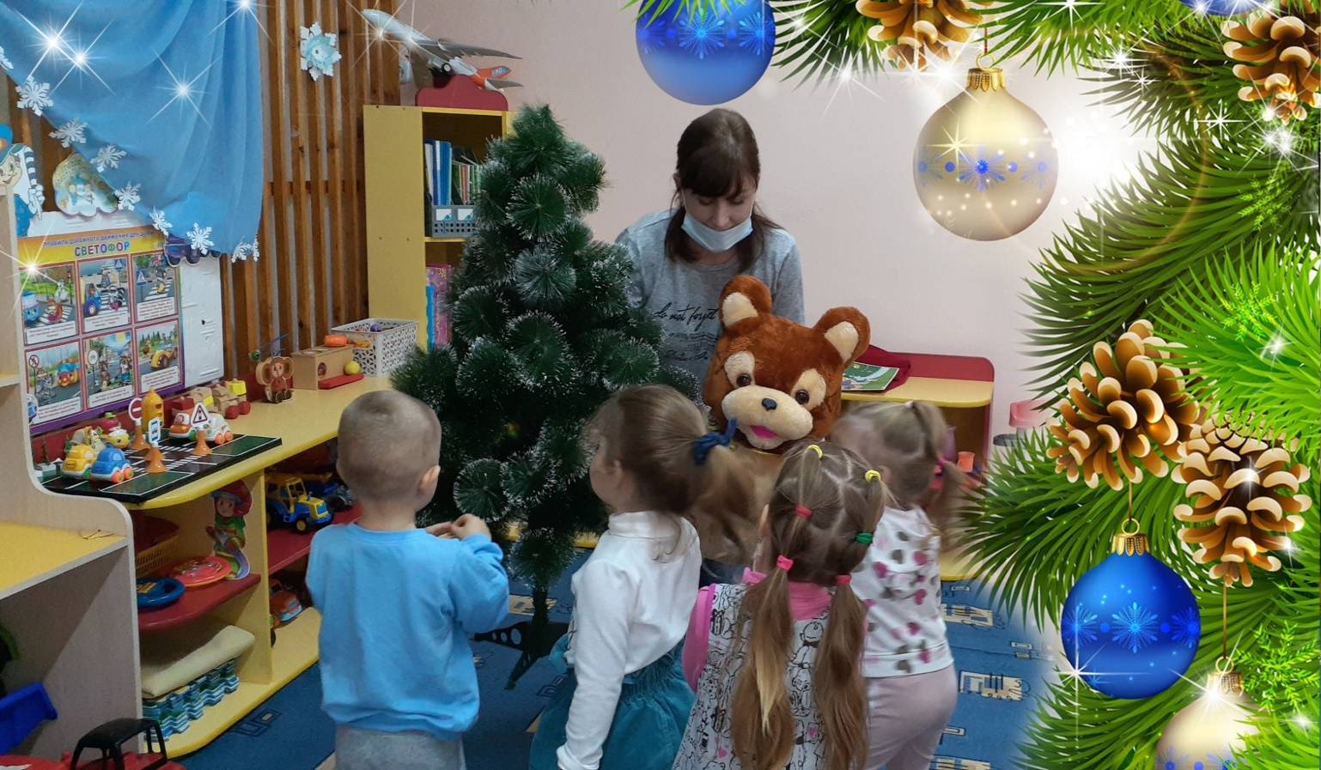

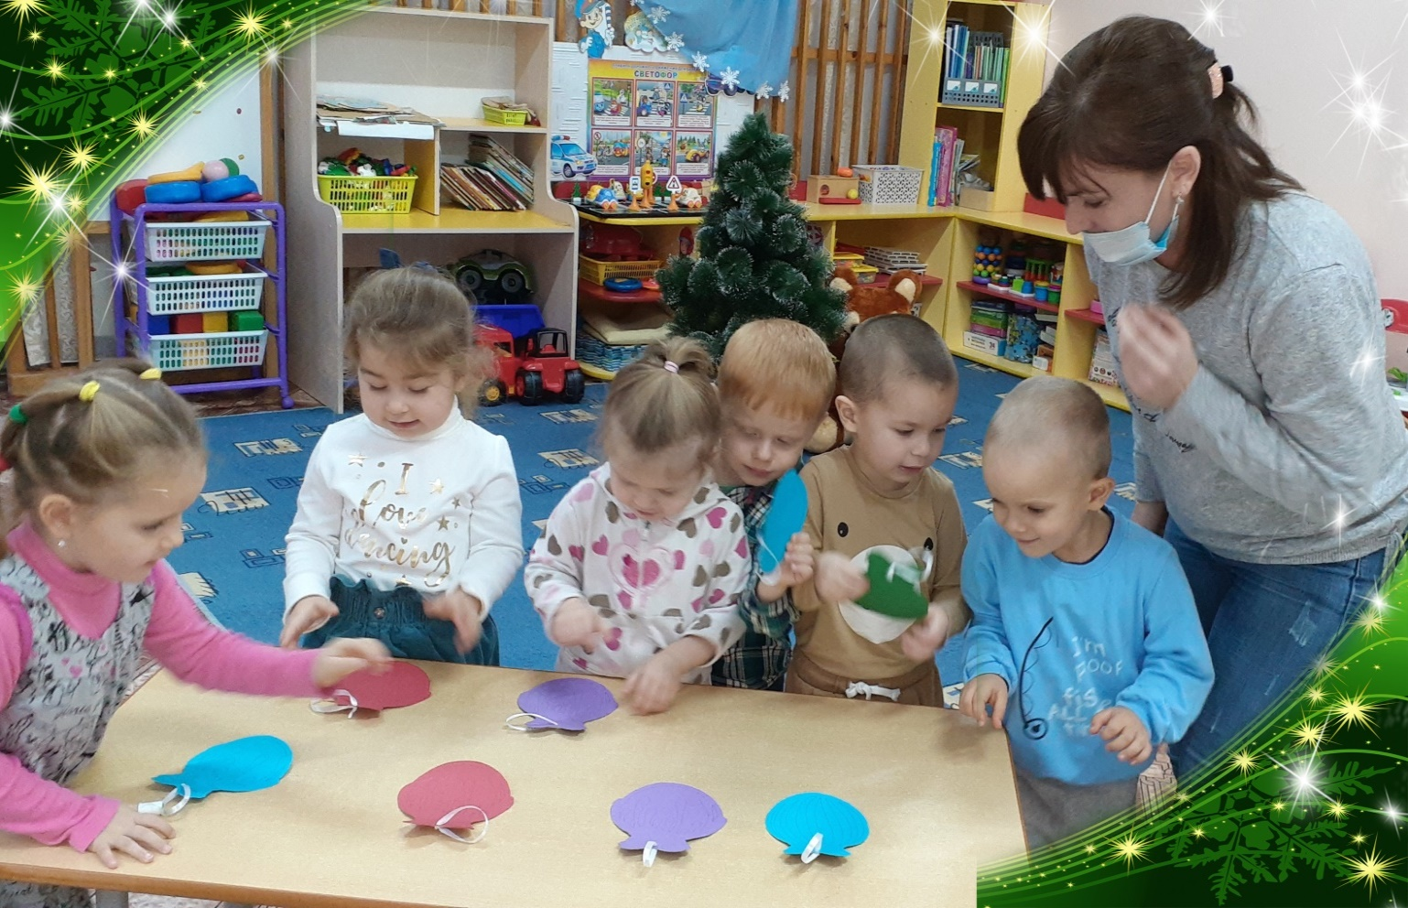
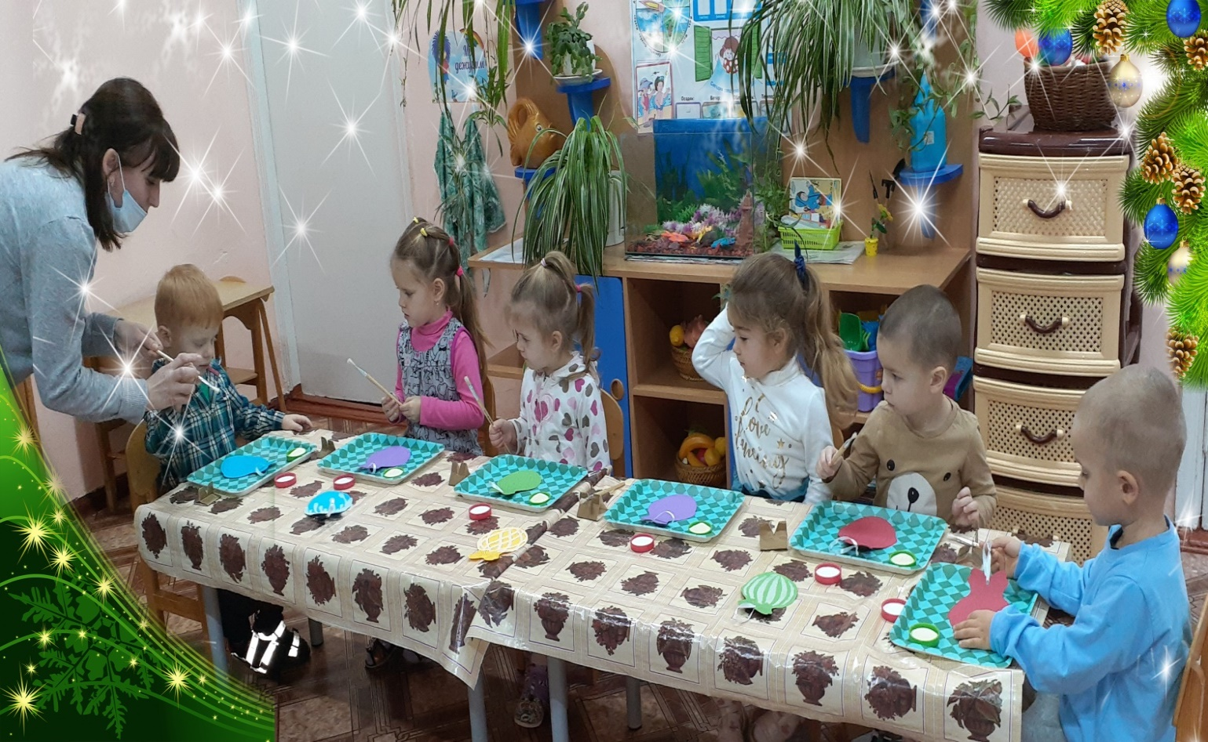

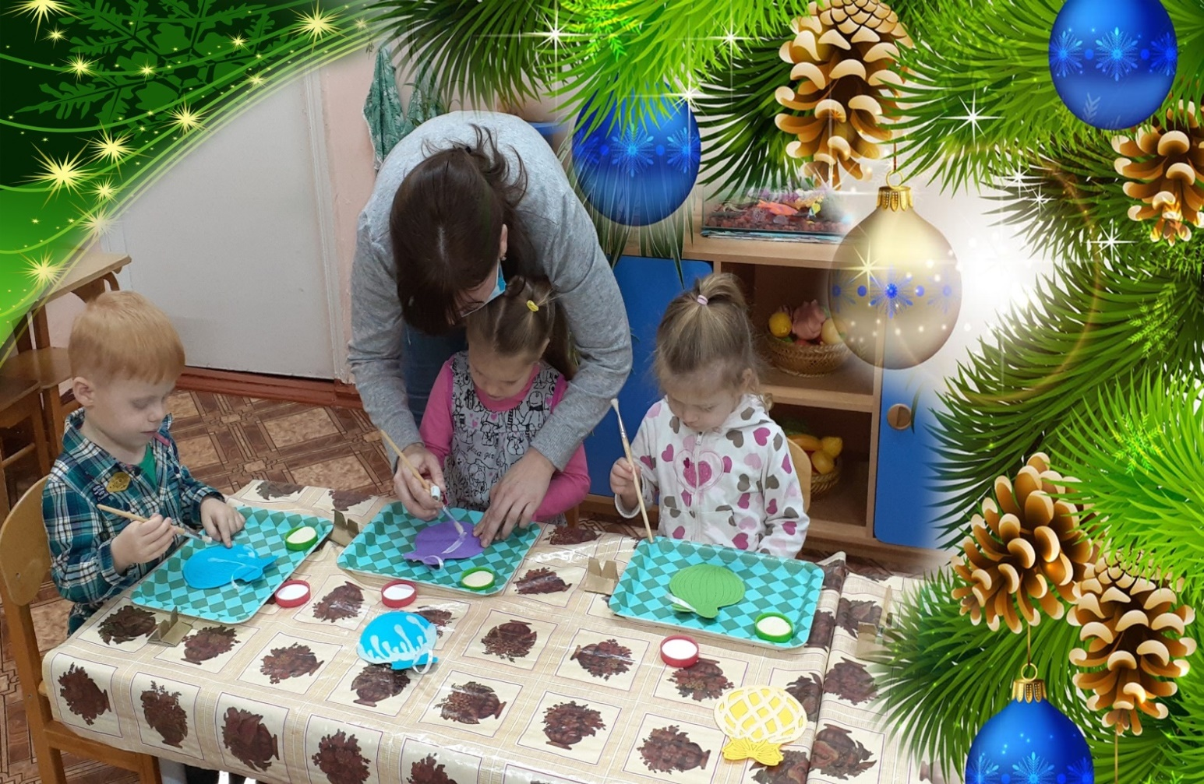
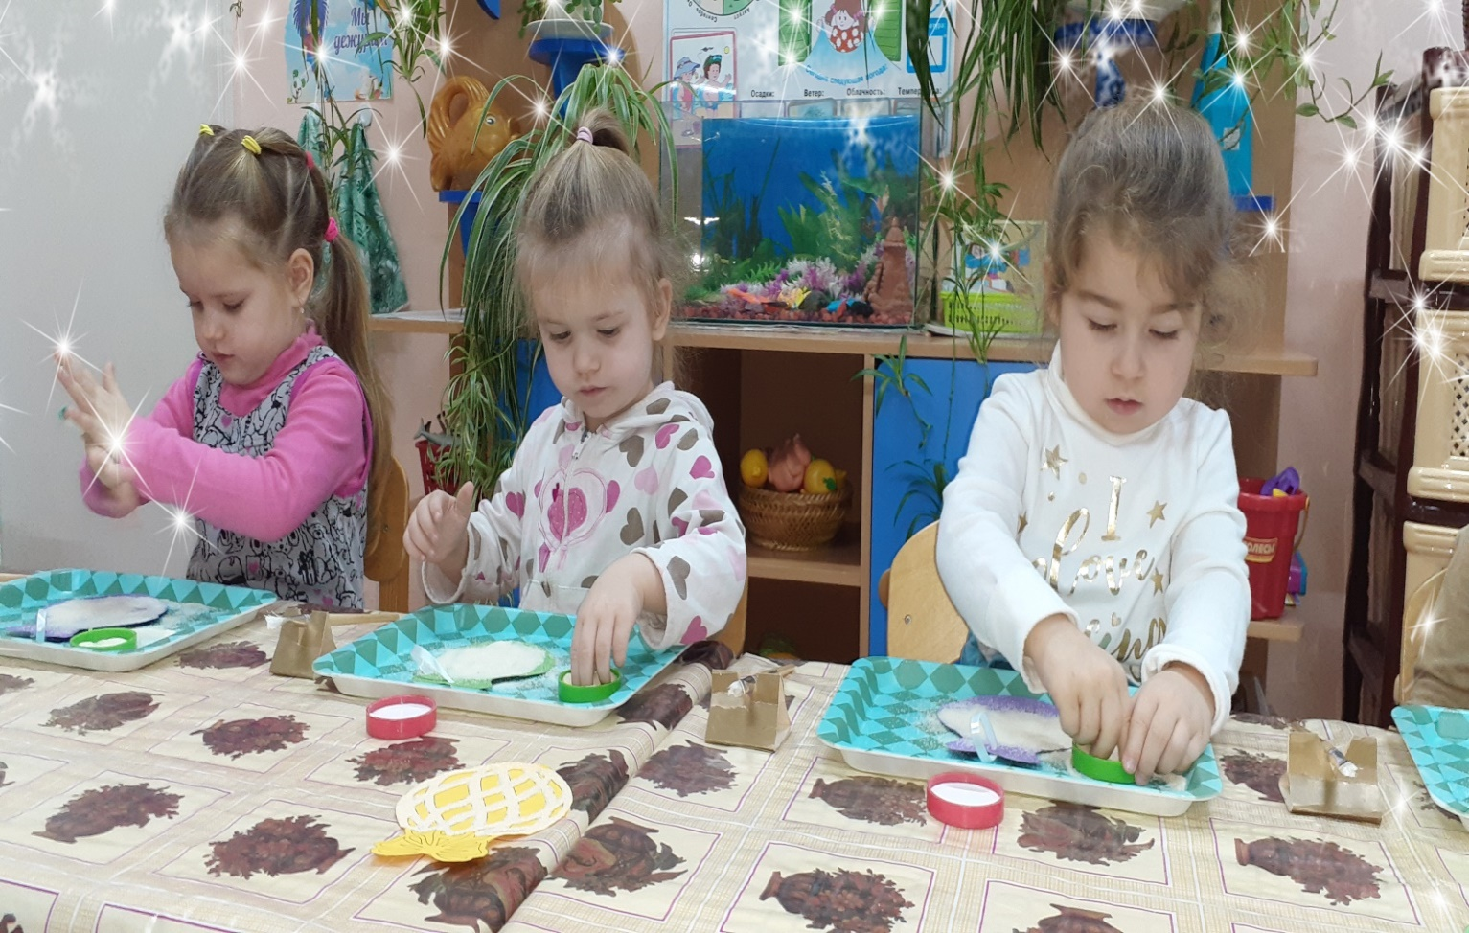

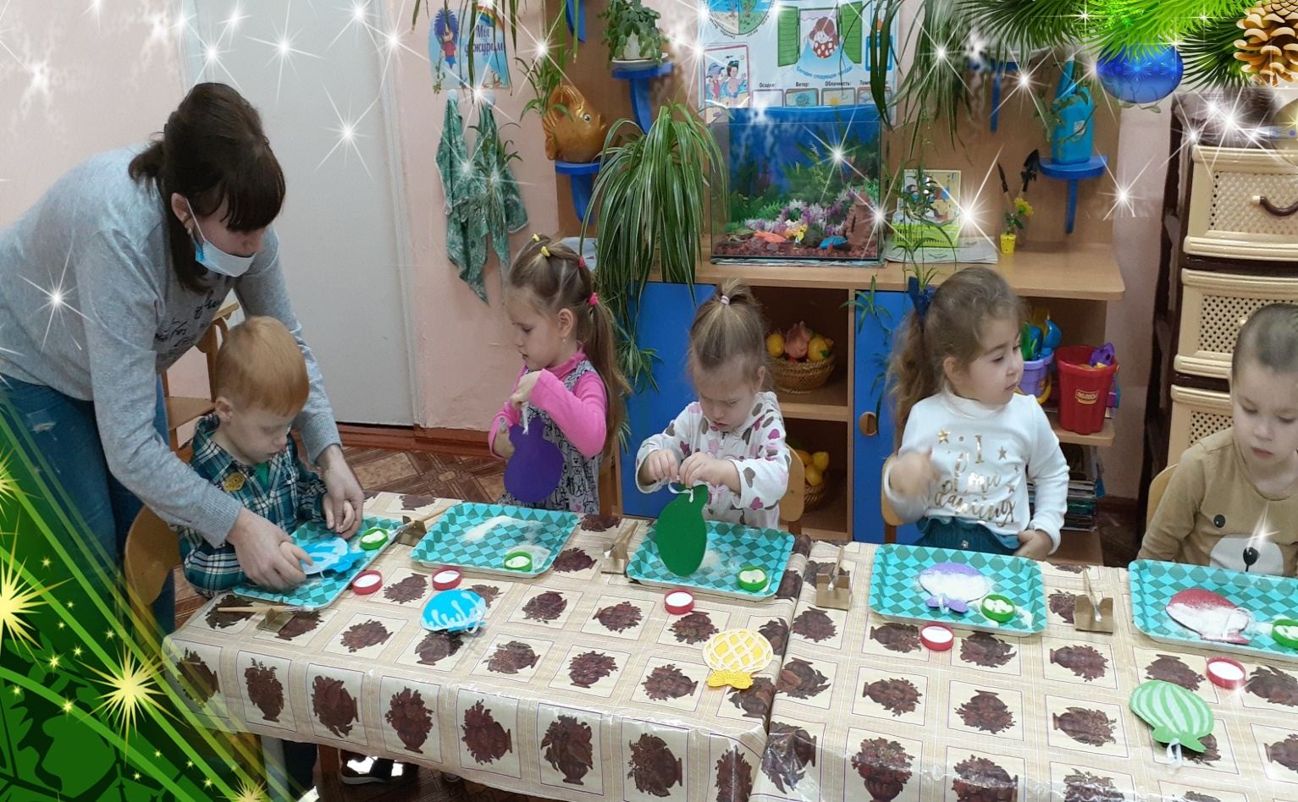
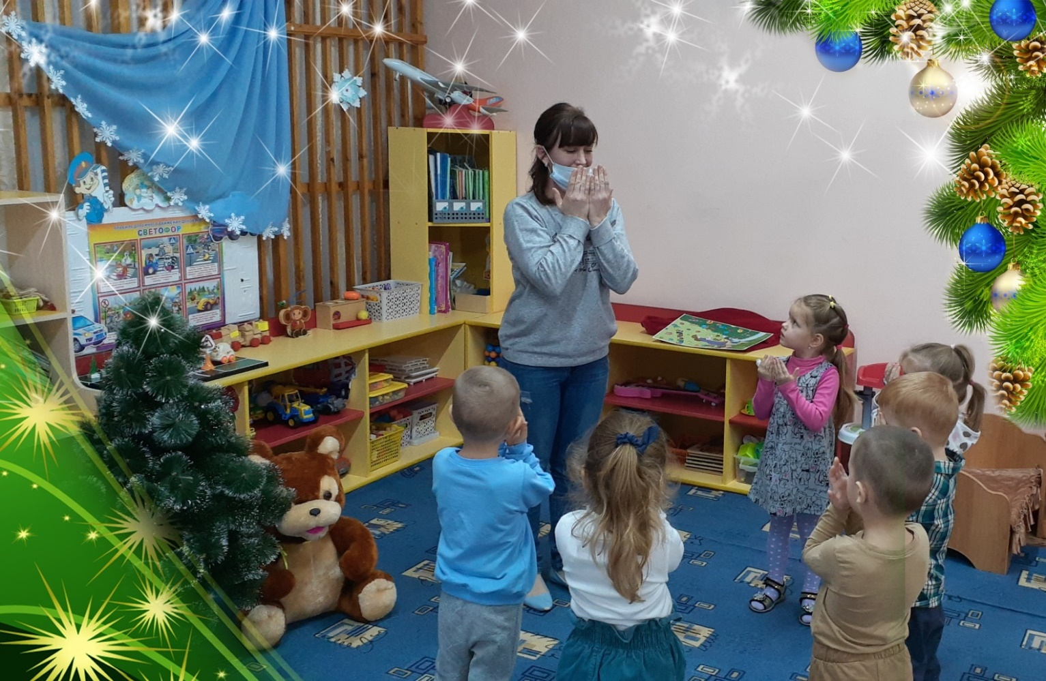

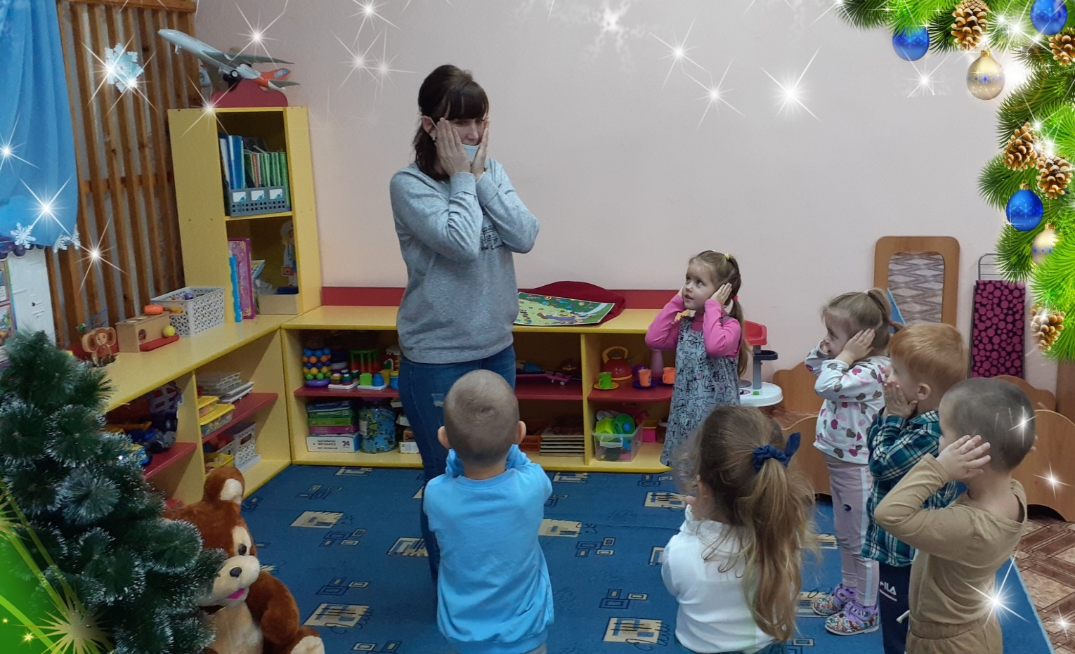
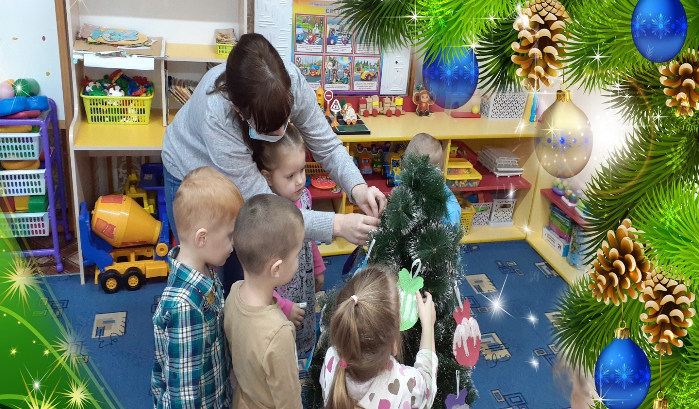

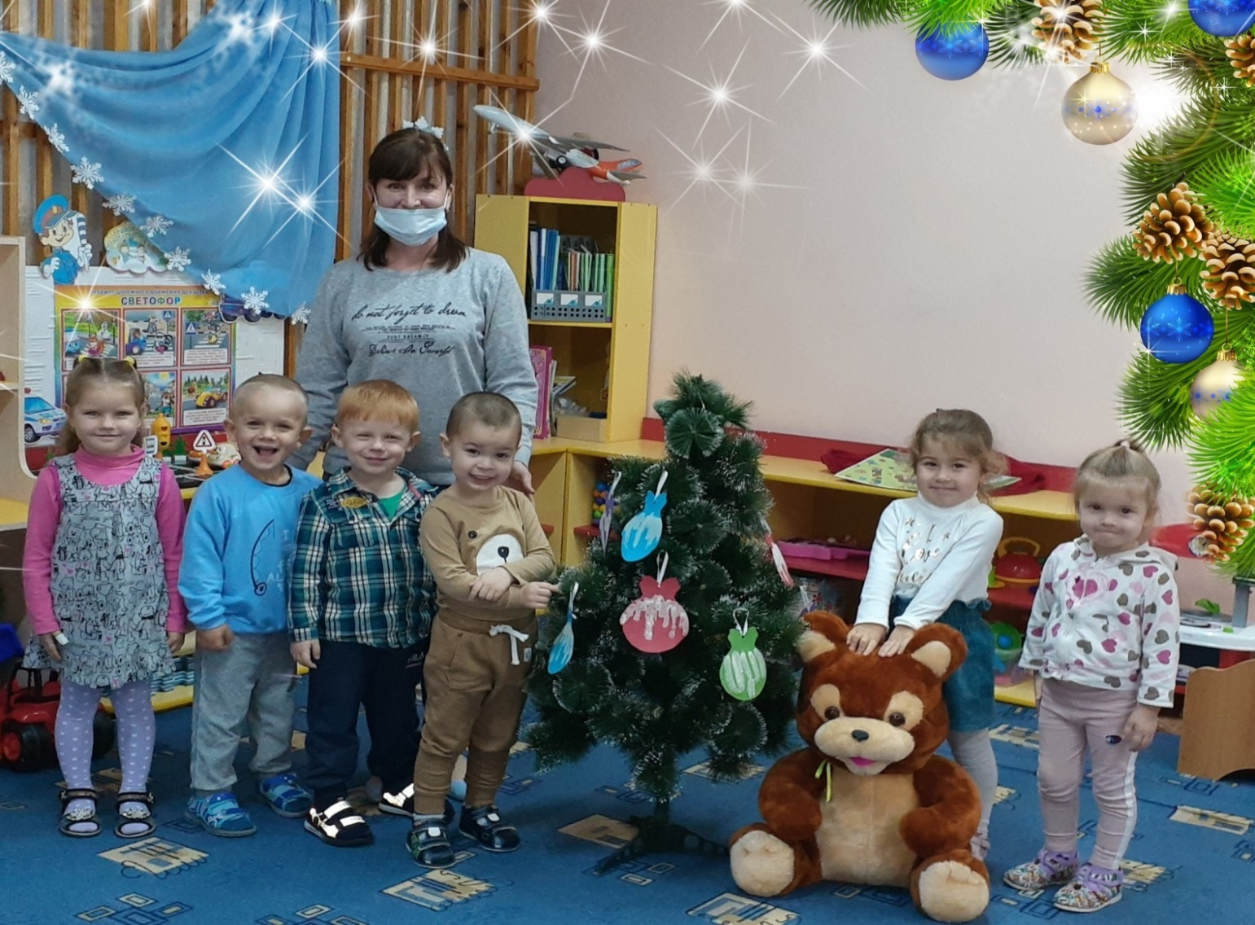
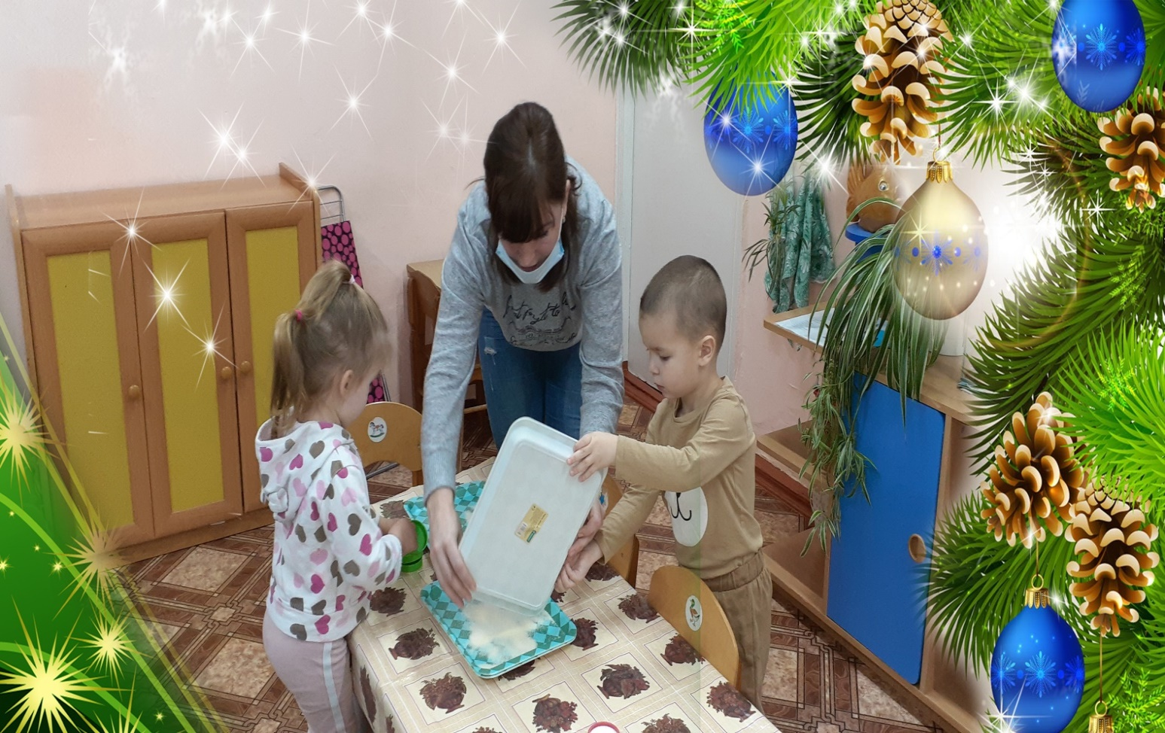

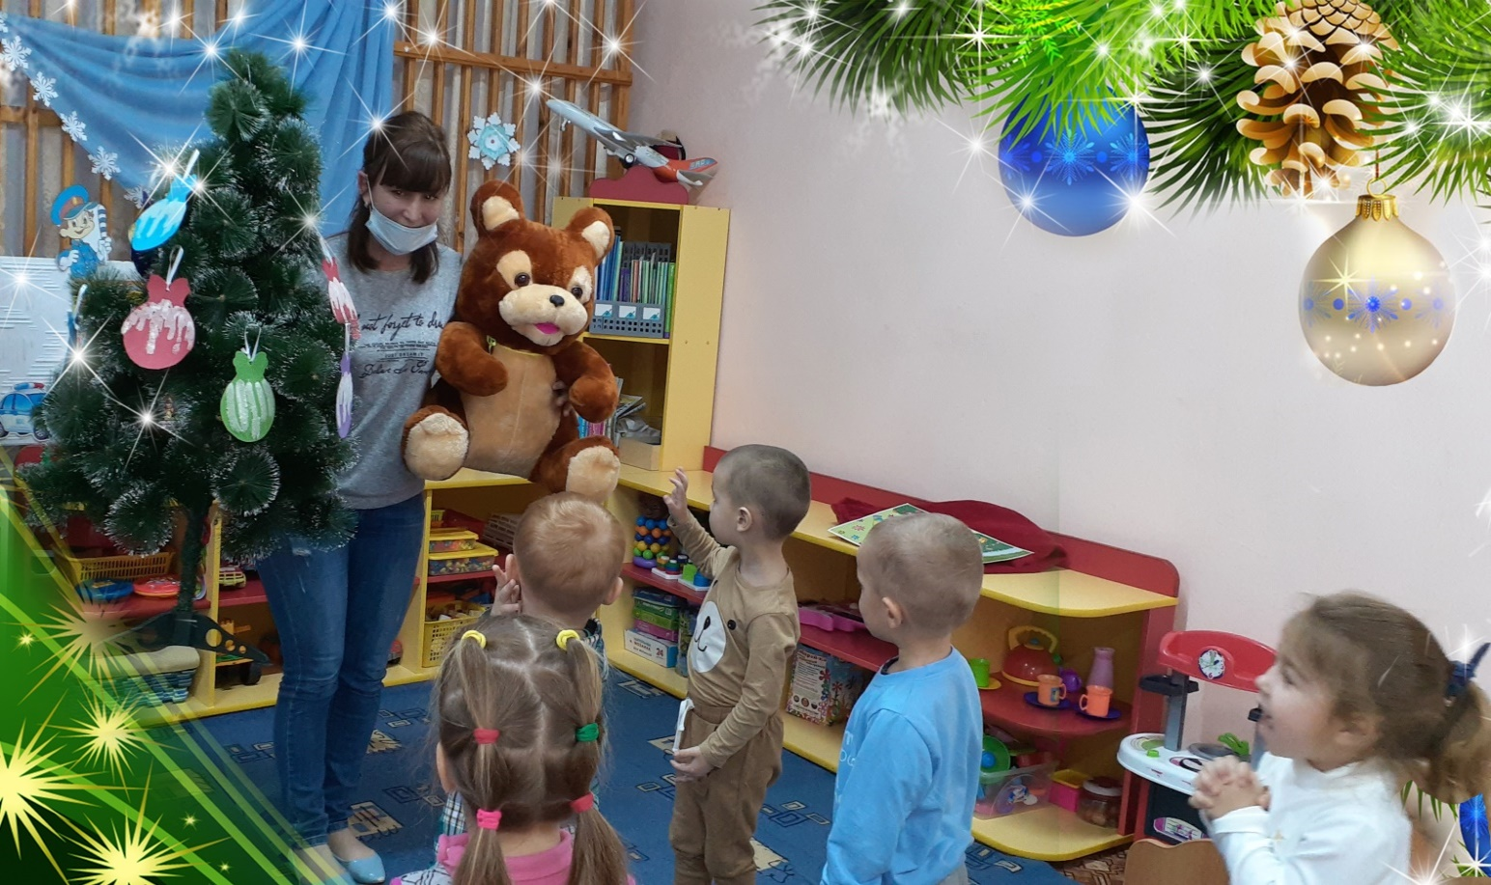


Приложение 2

Корней Иванович Чуковский
(1882-1969)

Ёлка
Были бы у ёлочки
Ножки,
Побежала бы она
По дорожке.
Заплясала бы она
Вместе с нами,
Застучала бы она
Каблучками.
Закружились бы на ёлочке
Игрушки –
Разноцветные фонарики,
Хлопушки.
Завертелись бы на ёлочке
Флаги
Из пунцовой, из серебряной
Бумаги.
Засмеялись бы на ёлочке
Матрёшки
И захлопали б от радости
В ладошки.
Потому что
У ворот
Постучался
Новый год!
Новый,
Новый,
Молодой,
С золотою бородой!

Приложение 3
Список использованной литературы
«ОТ РОЖДЕНИЯ ДО ШКОЛЫ». Инновационная программа дошкольного образования / Под.ред. Веракса Н.Е., Комарова Т.С., Дорофеева Э.М - М.: МОЗАИКА-СИНТЕЗ, 2020
Абрамова Л.В., Слепцова И.Ф. Социально-коммуникативное развитие дошкольников. Младшая группа - М.: МОЗАИКА-СИНТЕЗ, 2019
Илюхина Ю.В. Секреты интересного занятия. Методическое пособие для педагога детского сада – Экоинвест Краснодар, 2018
Хрестоматия для чтения детям в детском саду и дома: 3-4 года- М.: МОЗАИКА-СИНТЕЗ, 2016
Комарова Т.С. Изобразительная деятельность в детском саду. Младшая группа - М.: МОЗАИКА-СИНТЕЗ, 2016

